**盘锦市档案馆2021年度部门决算**

**公开说明**

**目 录**

第一部分 部门概况

1. 主要职责和机构设置情况
2. 部门决算单位构成

第二部分 2021年度部门决算情况说明

一、收入支出决算总体情况说明

二、财政拨款收入支出决算情况说明

三、一般公共预算财政拨款“三公”经费支出决算情况说明

四、一般公共预算财政拨款基本支出决算情况说明

五、其他重要事项的情况说明

第三部分 名词解释

第四部分 2021年度部门决算报表

一、收入支出决算总表

二、收入决算表

三、支出决算表

四、财政拨款收入支出决算表

五、一般公共预算财政拨款支出决算表

六、一般公共预算财政拨款基本支出决算表

七、政府性基金预算财政拨款支出决算表

八、一般公共预算财政拨款“三公”经费支出决算表

九、国有资本经营预算财政拨款支出决算表

**第一部分 部门概况**

一、主要职责和机构设置情况

贯彻执行国家税政方针政策，拟定省财税规划、政策和改革方案并组织实施，分析预测经济形势，参与制定各项宏观经济政策，提出运用财税政策实施宏观调控和综合平衡社会财力的建议，拟定和执行省与市、县及企业的分配政策，完善鼓励公益事业发展的财税政策。

根据本单位主要职责，内设机构如下：

（一）负责市直机关和其他接收范围内纸质档案、电子档案及其他载体档案资料的接收、征集、整理、保管和档案解密开放利用工作；负责馆藏档案的数字化建设工作。

（二）负责中共盘锦地方党史、盘锦市地方志等资料征集、编纂和学术交流等工作。

（三）负责对县（区）、市直部门以及域内大中型企业单位修志、纂史、编鉴工作的协调、指导和业务培训工作。

（四）承担市委、市政府交办的其他工作。

。根据本部门/单位主要职责，单位机构设置情况如下：盘锦市档案馆7个内设机构（相当于正科级），分别是办公室、档案接收征集科、档案保管利用科、档案信息技术科、党史编研科、方志科、年鉴科。

下属二级单位设置情况如下：

无二级单位

二、部门决算单位构成

**纳入盘锦市档案馆2021年度部门决算编制范围的只有盘锦市档案馆本级，无下属二级单位。第二部分 2021年度部门决算情况说明**

1. 收入支出决算总体情况说明

**（一）收入总计790.07万元，包括：**

1.财政拨款收入788.52万元，占收入总计的98%。其中：一般公共预算财政拨款收入788.52万元，政府性基金收入0万元，国有资本经营预算财政拨款收入0万元。

2.上级补助收入0万元。

3.事业收入0万元。

4.经营收入0万元。

5.附属单位上缴收入0万元。

6.其他收入0万元。

7.使用非财政拨款结余0万元。

8.上年结转和结余1.55万元，占收入总计的2%。主要是基本支出结转。

与上年相比，今年收入减少289.27万元，降低26.8%，主要原因：机构改革，人员减少，各项基本支出减少。

**（二）支出总计789.28万元，包括：**

1.基本支出735.6万元，占支出总计的93.2%。主要是为保障机构正常运转、完成日常工作任务而发生的各项支出，其中：工资福利支出634.4万元，对个人和家庭的补助支出4.93万元，商品和服务支出89.34万元，资本性支出6.93万元。

2.项目支出53.68万元，占支出总计的5.51%。主要包括档案日常维护、党史大事记、盘锦年鉴印刷费、地方志修志费等业务

与上年相比，今年支出减少286.96万元，降低26.66%，主要原因：机构改革，人员减少，各项基本支出减少。

**（三）年末结转和结余0.78万元。**

主要是基本支出形成的结余。与上年相比，今年结转结余减少0.77万元，降低50%，主要是本年收支都较同期减少。

二、财政拨款支出决算情况说明

**（一）总体情况。**

2021年度财政拨款支出789.28万元，其中：基本支出735.6万元，项目支出53.68万元。与上年相比，财政拨款支出减少286.96万元，降低26.66%，主要原因：机构改革，人员减少，各项基本支出减少。与年初预算相比，2021年度财政拨款支出完成年初预算的100%，其中：基本支出完成年初预算的100%，项目完成年初预算的100%。

**（二）一般公共预算财政拨款支出情况。**

2021年度一般公共预算财政拨款支出789.28万元，按支出功能分类科目分，包括：一般公共服务支出668.22万元，占84.66%；社会保障和就业支出54.36万元，占6.89%；卫生健康支出21.67万元，占2.75%；住房保障支出34.85万元，占4.42%；其他支出10.18万元，占1.28%。

1.一般公共服务支出668.22万元，具体包括：

（1）一般公共服务支出（类）档案事务（款）档案馆（项）668.22万元，主要是保障机构正常运转、完成日常工作任务而发生的各项支出，完成年初预算的100%。

2.社会保障和就业支出54.36万元。具体包括

（1）社会保障和就业支出（类）行政事业单位养老支出（款）机关事业单位基本养老保险缴费支出（项）48.96万元，完成年初预算的100%，主要是单位在职人员的缴纳的养老保险。

（2）社会保障和就业支出（类）行政事业单位养老支出（款）事业单位离退休（项）5.4万元，完成年初预算的100%，主要是支付给退休人员的取暖费和办公经费。

3.卫生健康支出21.67万元，具体包括：

（1）卫生健康支出（类）行政事业单位医疗（款）事业单位医疗（项）21.43万元，主要是事业单位职工基本医疗保险缴费等支出。

（3）卫生健康支出（类）行政事业单位医疗（款）其他行政事业单位医疗支出（项）0.24万元，主要是单位职工大额医疗保险。

4.住房保障支出34.85万元，具体包括：

住房保障支出（类）住房改革支出（款）住房公积金（项）34.85万元，主要是缴纳职工住房公积金等支出。

5.其他支出10.18（涉密）

**（三）政府性基金预算财政拨款支出情况。**

2021年度政府性基金预算财政拨款支出0万元，本部门2021年度无政府性基金预算财政拨款支出，无此类资金收支余。

**（四）国有资本经营预算财政拨款支出情况。**

2021年度国有资本经营预算财政拨款支出0万元，本部门2021年度无国有资本经营预算财政拨款支出，无此类资金收支余。

三、一般公共预算财政拨款“三公”经费支出决算情况说明

2021年度一般公共预算财政拨款安排的“三公”经费支出2.02万元，完成年初预算的40.4%，决算数小于年初预算数的主要原因是压缩车辆运行维护费。较上年比减少2.98万元，下降59.6%,主要原因是压缩车辆运行维护费。其中：因公出国（境）费0万元，公务接待费0万元，公务用车购置及运行维护费2.02万元。

1.因公出国（境）费0万元，占“三公”经费支出的0%。完成年初预算的0%，决算数与年初预算数相等，均为0万元。主要原因是年初未做预算，本年未发生因公出国事项。2021年参加出国（境）团组0个，累计0人次,未参加任何团组。2021年因公出国（境）费比上年减少（增加）0万元，增长0%，均为0元。无任何变动，主要原因是2021年和2020年本单位均为发生因公出国事项，无因公出国（境）支出。

2.公务接待费0万元，占“三公”经费支出的0%。完成年初预算的0%，决算数等于年初预算数的主要原因是没有“三公”经费预算数和执行支出。2021年国内公务接待累计0批次、0人、0万元；其中外事接待累计0批次、0人、0万元。2021年公务接待费与上年相同，均为0万元，主要是2020、2021年没有“三公”经费支出。

3.公务用车购置及运行费2.02万元，占“三公”经费支出的100%。完成年初预算的40.4%，决算数小于年初预算数的主要原因是压缩车辆运行维护费。比上年减少2.98万元，下降59.6%，主要是压缩车辆运行维护费。

其中：公务用车购置费0万元，本年无公务用车购置事项，当年公务用车购置数0辆。公务用车运行维护费2.02万元，主要用于车辆运行维护等，截至年末使用一般公共预算财政拨款开支运行维护费的公务用车保有量1辆。

四、一般公共预算财政拨款基本支出决算情况说明

2021年度一般公共预算财政拨款基本支出735.6万元，其中：人员经费639.33万元，主要包括基本工资、津贴补贴、奖金、其他社会保障缴费、机关事业单位基本养老保险缴费、其他工资福利支出、离休费、退休费、抚恤金、生活补助、奖励金、住房公积金、采暖补贴、其他对个人和家庭补助的支出；日常公用经费96.27万元，主要包括办公费、印刷费、手续费、水费、电费、邮电费、取暖费、物业费、差旅费、因公出国（境）费用、维修（护）费、租赁费、会议费、培训费、公务接待费、劳务费、委托业务费、工会经费、福利费、公务用车运行维护费、其他交通费用、其他商品和服务支出、办公设备购置、专用设备购置、信息网络及软件购置更新。

五、其他重要事项的情况说明

**（一）机关运行经费支出情况。**

盘锦市档案馆为事业单位，根据机关运行经费的定义，本单位2021年度、2020年度无机关运行经费支出。

**（二）政府采购支出情况。**

2021年政府采购支出总额0万元，其中：政府采购货物支出0万元，政府采购工程支出0万元，政府采购服务支出0万元。授予中小企业合同金额0万元，占政府采购支出总额的0%，其中：授予小微企业合同金额0万元，占政府采购支出总额的0%；货物采购授予中小企业合同金额占货物支出金额的0%；工程采购授予中小企业合同金额占货物支出金额的0%；服务采购授予中小企业合同金额占货物支出金额的0%。

**（三）国有资产占用情况。**

截至2021年12月31日，

1.房屋情况：部门房屋面积3569平方米，价值495.3万元，其中：办公用房面积3569平方米，价值495.3万元；业务用房面积0平方米，价值0万元；其他（不含构筑物）面积0平方米，价值0万元。

2.车辆情况：共有车辆1辆，价值19.77万元，其中：副省级以上领导干部用车0辆，主要领导干部用车0辆，机要通讯用车1辆，应急保障用车0辆，执法执勤用车0辆，特种专业技术用车0辆，离退休干部用车0辆，其他用车0辆。

3.设备情况：单位价值50万元以上通用设备0台（套），单价100万元以上专用设备0台（套）。

**（四）预算绩效情况。**

**1.预算绩效管理工作开展情况。**

**（1）绩效自评情况。**根据预算绩效管理要求，我部单位组织对2021年度预算开展整体绩效自评，涉及资金43.5万元，自评得分100分。

**（2）重点项目评价情况。**我单位组织对“档案日常维护费”等4个项目开展了重点项目绩效评价，涉及资金43.5万元。通过部门绩效评价发现主要存在以下问题：一是资金预算编制有待进一步规范；二是资金使用效率有待提高；三是预算绩效管理体系有待加强。下一步将采取以下措施加以改进：一是完善资金预算编制规范；二是加强单位内部控制建设机制；三是加大财务管理制度；四是严格规范执行预算编制程序。

**2.部门决算中特定目标类项目绩效自评结果。**

我部门没有对部门决算中特定目标类项目开展绩效自评。对2021年度特定目标类项目开展自评，共涉及预算支出项目0个，涉及资金0万元，自评平均得分0分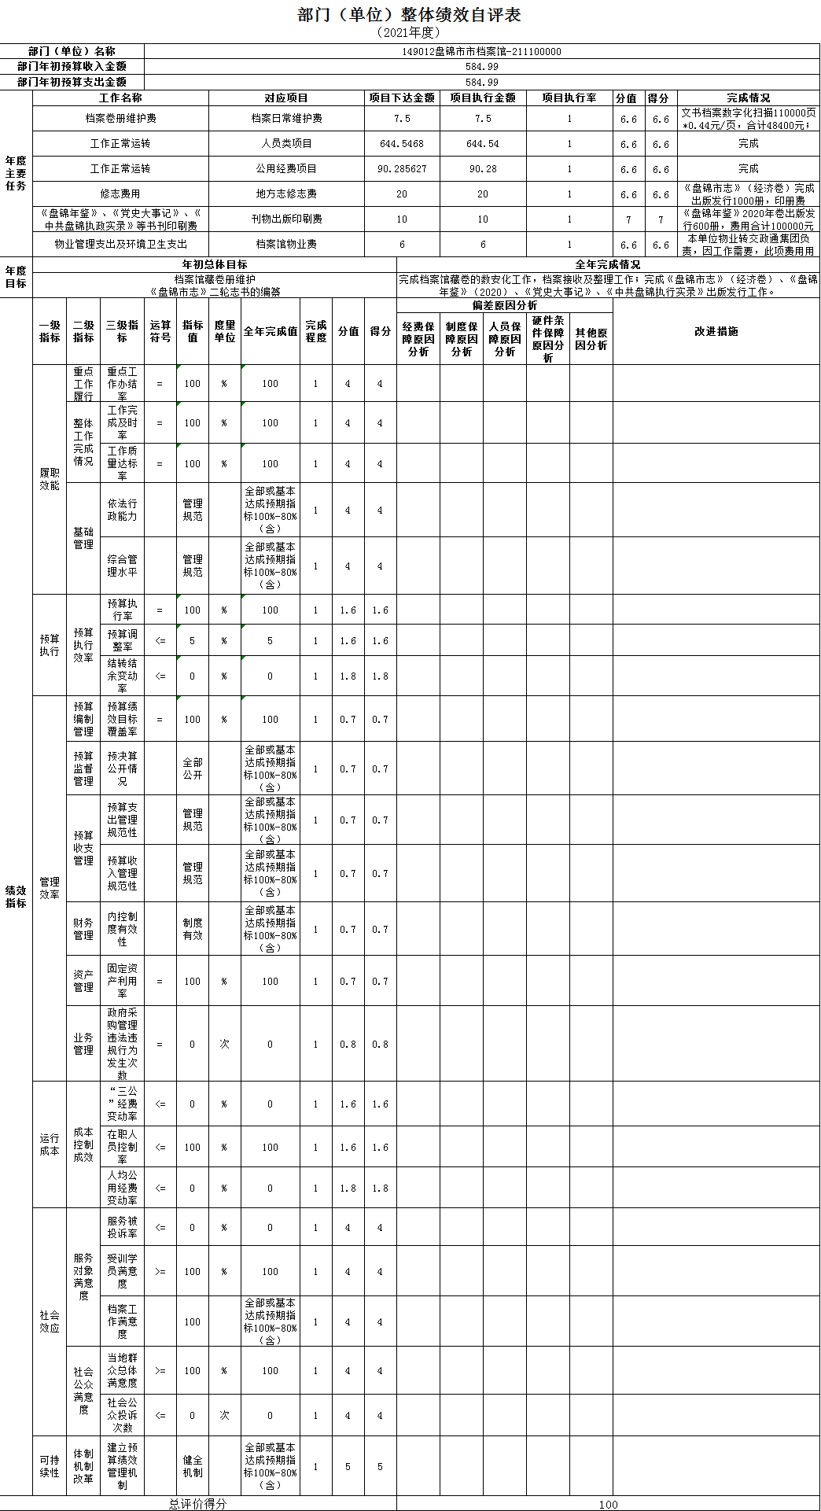**第三部分 名词解释**

**1.财政拨款收入：**指单位从同级财政部门取得的财政预算资金。

**2.上级补助收入：**指单位从主管部门和上级单位取得的非财政性补助收入。

**3.事业收入：**指事业单位开展专业业务活动及辅助活动所取得的收入。

**4.经营收入：**指事业单位在专业业务活动及辅助活动之外开展非独立核算经营活动取得的收入。

**5.附属单位上缴收入：**指单位附属的独立核算单位按照规定上缴的收入。

**6.其他收入：**指除上述“财政拨款收入”、“上级补助收入”、“事业收入”、“经营收入”、“附属单位上缴收入”等以外的收入。

**7.使用非财政拨款结余：**指事业单位按照预算管理要求使用非财政拨款结余弥补收支差额的金额。

**8.上年结转和结余：**指以前年度尚未完成、结转到本年按有关规定继续使用的资金。

**9.基本支出：**指保障机构正常运转、完成日常工作任务而发生的人员支出和公用支出。

**10.项目支出：**指在基本支出之外为完成特定行政任务和事业发展目标所发生的支出。

**11.上缴上级支出：**指事业单位按照财政部门和主管部门的规定上缴上级单位的支出。

**12.经营支出：**指事业单位在专业活动及辅助活动之外开展非独立核算经营活动发生的支出。

**13.对附属单位补助支出：**指事业单位用财政补助收入之外的收入对附属单位补助发生的支出。

**14.“三公”经费：**指用一般公共预算财政拨款安排的因公出国（境）费、公务用车购置及运行费和公务接待费。其中，因公出国（境）费反映单位公务出国（境）的住宿费、旅费、伙食补助费、杂费、培训费等支出；公务用车购置及运行费反映单位公务用车购置费及燃料费、维修费、过路过桥费、保险费、安全奖励费用等支出；公务接待费反映单位按规定开支的各类公务接待（含外宾接待）支出。

**15.机关运行经费：**指为保障行政单位和参照公务员法管理的事业单位运行，使用一般公共预算财政拨款安排的基本支出中用于购买货物和服务的各项资金，包括办公及印刷费、邮电费、差旅费、会议费、福利费、日常维修费、专用材料及一般设备购置费、办公用房水电费、办公用房取暖费、办公用房物业管理费、公务用车运行维护费以及其他费用。

**16.一般公共服务支出（类）档案事务（款）档案馆（项）：**反映中央和地方各级档案馆的支出，包括档案资料征集，档案抢救、保护、编纂、修复、现代化管理、档案信息资源开发、提供、利用，档案馆设备购置、维护、档案陈列展览等方面的支出。

**17.社会保障和就业支出（类）行政事业单位养老支出（款）事业单位离退休（项）：**反映事业单位开支的离退休经费。

**18.社会保障和就业支出（类）行政事业单位养老支出（款）机关事业单位基本养老保险缴费支出（项）：**反映机关事业单位实施养老保险制度由单位缴纳的基本养老保险费支出。

**19.社会保障和就业支出（类）行政事业单位养老支出（款）机关事业单位职业年金缴费支出（项）：**反映机关事业单位实施养老保险制度由单位实际缴纳的职业年金支出。

**20.社会保障和就业支出（类）其他社会保障和就业支出（款）其他社会保障和就业支出（项）：**反映除上述项目以外其他用于社会保障和就业方面的支出

**21.卫生健康支出（类）行政事业单位医疗（款）事业单位医疗（项）：**反映财政部门安排的事业单位基本医疗保险缴费经费，未参加医疗保险的事业单位的公费医疗经费，按国家规定享受离休人员待遇人员的医疗经费。

**22.卫生健康支出（类）行政事业单位医疗（款）其他行政事业单位医疗支出（项）：**反映除上述项目以外的其他用于行政事业单位医疗方面的支出。

**23.住房保障支出（类）住房改革支出（款）住房公积金（项）：**反映行政事业单位按人力资源和社会保障部、财政部规定的基本工资和津贴补贴以及规定比例为职工缴纳的住房公积金。

**24.工资福利支出：**反映单位开支的在职职工和编制外长期聘用人员的各类劳动报酬，以及为上述人员缴纳的各项社会保险费等。

**25.商品和服务支出：**反映单位购买商品和服务的支出，不包括用于购置固定资产、战略性和应急性物资储备等资本性支出。

**26.对个人和家庭补助：**反映政府用于对个人和家庭的补助支出。

**27.资本性支出：**反映各单位安排的资本性支出。切块由发展改革部门安排的基本建设支出不在此科目反映。

**28.其他支出（类）其他支出（款）其他支出（项）：**反映行政单位（包括实行公务员管理的事业单位）的其他支出。

**第四部分 2021年度部门决算表**

详见：《盘锦市档案馆2021年度部门决算公开表》